TUẦN 12
ĐẠO ĐỨC
CHỦ ĐỀ 3: HAM HỌC HỎI
Bài 04: EM HAM HỌC HỎI (T2)

I. YÊU CẦU CẦN ĐẠT:
1. Năng lực đặc thù: Sau bài học, học sinh sẽ:
- Nhận biết được lợi ích của việc ham học hỏi đối với lứa tuổi của mình.
2. Năng lực chung.
- Năng lực tự chủ, tự học: Nhận biết được lợi ích của việc ham học hỏi
- Năng lực giải quyết vấn đề và sáng tạo: Tự tìm hiểu thêm về các lợi ích của việc ham học hỏi
- Năng lực giao tiếp và hợp tác: Biết chia sẻ, trao đổi, trình bày trong hoạt động nhóm.
3. Phẩm chất.
- Phẩm chất nhân ái: Có ý thức giúp đỡ lẫn nhau trong hoạt động nhóm để hoàn thành nhiệm vụ.
- Phẩm chất chăm chỉ: Chăm chỉ quan sát, suy nghĩ, trả lời câu hỏi
- Phẩm chất trách nhiệm: Giữ trật tự, biết lắng nghe, học tập nghiêm túc.
II. ĐỒ DÙNG DẠY HỌC
- Kế hoạch bài dạy, bài giảng Power point.
- SGK và các thiết bị, học liệu phụ vụ cho tiết dạy.

III. HOẠT ĐỘNG DẠY HỌC
Hoạt động của giáo viên | Hoạt động của học sinh
1. Khởi động:
- Mục tiêu: Tạo không khí vui vẻ, phấn khởi trước giờ học.
- Cách tiến hành:
- GV cho HS hát “Những điều thú vị theo ta từng ngày”  + Bài hát nói về điều gì?  - GV Nhận xét, tuyên dương.  - GV dẫn dắt vào bài mới. | - HS hát  + Bài hát khuyên chúng ta phải tích cực tìm tòi, khám phá thế giới xung quanh.  - HS lắng nghe.
2. Khám phá:
- Mục tiêu: HS nhận biết được lợi ích của việc ham học hỏi.
- Cách tiến hành:
Hoạt động 1: Kể chuyện theo tranh và thảo luận cùng bạn (Làm việc nhóm 4)  - GV mời HS nêu yêu cầu.  - GV giới thiệu tranh, yêu cầu HS quan sát, thảo luận nhóm 4 trong 10 phút để kể lại câu chuyện theo tranh và trả lời các câu hỏi:  a. Bảo có phải là người ham học hỏi không? Vì sao?  b. Theo em, việc ham học hỏi có lợi ích gì?  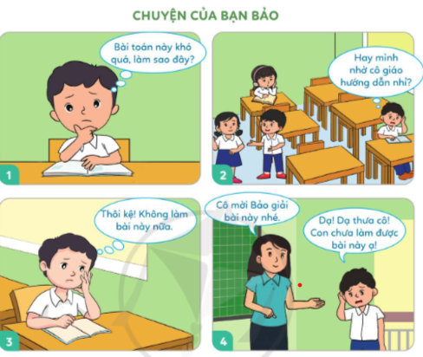  - GV quan sát HS làm việc nhóm, hướng dẫn, gợi mở thêm cho HS.  - GV mời 1 số nhóm lên kể lại câu chuyện trước lớp và trình bày câu trả lời.  - GV mời HS khác nhận xét.  - GV nhận xét tuyên dương, sửa sai (nếu có) | - 1-2 HS nêu yêu cầu.  - Cả lớp cùng quan sát tranh, thảo luận nhóm 4 để kể lại câu chuyện theo tranh và trả lời câu hỏi.  - 2-3 nhóm HS trình bày  a. Bảo không phải là người ham học hỏi. Vì khi gặp bài toán khó, Bảo đã không tham gia thảo luận với các bạn và cũng không nhờ sự hướng dẫn của cô giáo. Ngoài ra, Bảo chưa thể hiện sự kiên trì, quyết tâm dẫn đến không muốn tiếp tục giải bài toán.  b. Theo em, việc ham học hỏi có rất nhiều lợi ích: giúp em thông minh hơn, biết được thêm nhiều điều mới mẻ, mang lại niềm vui...  - HS khác nhận xét, bổ sung.  - HS lắng nghe, rút kinh nghiệm.
3. Luyện tập
- Mục tiêu: Kể thêm được những lợi ích của việc ham học hỏi mang lại.
- Cách tiến hành:
Hoạt động 2: Nói về những lợi ích của việc ham học hỏi (Làm việc nhóm 2)  - GV yêu cầu HS thảo luận nhóm 2, kể thêm về những lợi ích của việc ham học hỏi mang lại  - GV mời các nhóm trình bày.  - GV mời các nhóm khác nhận xét.  - GV nhận xét tuyên dương và kết luận. | - Các nhóm thảo luận, trao đổi  - Các nhóm trình bày: những lợi ích của việc ham học hỏi:  + rèn luyện tính siêng năng, kiên trì  + rèn khả năng nói chuyện tốt hơn với mọi người  + rèn luyện trí thông minh, khả năng tư duy, sáng tạo  ...  - Các nhóm khác khác nhận xét, bổ sung.  - HS lắng nghe, rút kinh nghiệm.
3. Vận dụng.
- Mục tiêu: Rèn luyện tính ham học hỏi cho HS thông qua việc đọc sách.
- Cách tiến hành:
- GV nêu yêu cầu và cho HS về nhà thực hiện: Hãy sưu tầm và đọc 1 cuốn sách thuộc lĩnh vực mà mình yêu thích, ghi lại những điều đã học được và chia sẻ với bạn bè.  - GV yêu cầu HS nộp lại sản phẩm là cuốn sổ nhỏ đã ghi lại được những điều đã học hoặc GV có thể mời 2-3 HS chia sẻ trước lớp.  - GV khuyến khích HS tích cực đọc sách để nâng cao hiểu biết và rèn luyện tính ham học hoỉ của bản thân. | - Lắng nghe và thực hiện yêu cầu
4. Điều chỉnh sau bài dạy:
.......................................................................................................................................
.......................................................................................................................................
.......................................................................................................................................

